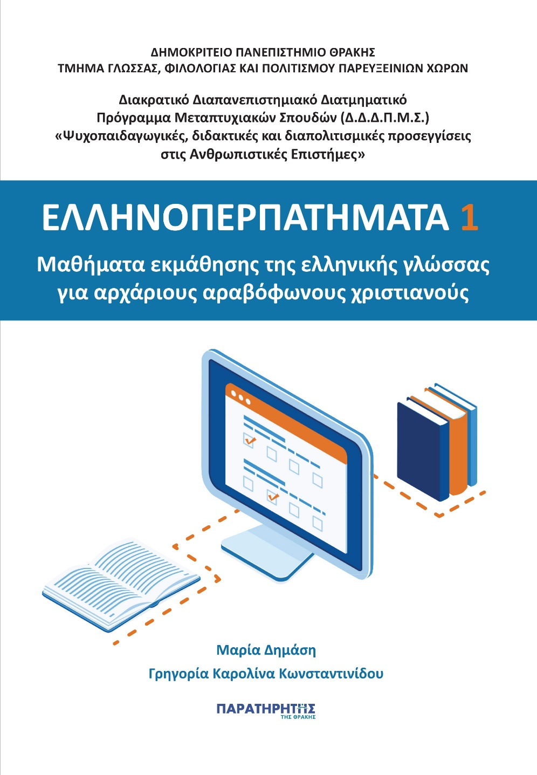
ΔΕΛΤΙΟ ΤΥΠΟΥ
ΕΛΛΗΝΟΠΕΡΠΑΤΗΜΑΤΑ 1 – Μαθήματα εκμάθησης της ελληνικής γλώσσας για αρχάριους αραβόφωνους χριστιανούς
ΕπιμέλειαΜ. Γ. ΒΑΡΒΟΥΝΗ
Έτος έκδοσης: 2021
Αριθμός σελίδων: 256
ISBN έντυπης έκδοσης: 978-618-5001-69-8
ISBN ηλεκτρονικής έκδοσης: 978-618-5001-70-4
Συγγραφείς: Μαρία Δημάση &
Γρηγορία Καρολίνα Κωνσταντινίδου
Σχήμα βιβλίου: 16x23 εκ.
Τιμή βιβλίου: Δωρεάν (& σε e-book)

Περιγραφή βιβλίου
«Το βιβλίο “ΕΛΛΗΝΟΠΕΡΠΑΤΗΜΑΤΑ 1 – Μαθήματα εκμάθησης της ελληνικής γλώσσας για αρχάριους αραβόφωνους χριστιανούς”, το οποίο αφορά τα επίπεδα ελληνομάθειας Α1 και Α2, είναι αποτέλεσμα ενός project που σχεδιάστηκε και υλοποιήθηκε, διά ζώσης και από απόσταση, μετά από τη μελέτη των επικοινωνιακών αναγκών ομάδας εφήβων και –κυρίως– ενηλίκων αραβόφωνων, χριστιανών στο θρήσκευμα.
Περιέχει 17 ενότητες, οι οποίες έχουν τη δομή “σχεδίων εργασίας” και καλύπτουν τις ανάγκες για αποτελεσματική επικοινωνία σε επίπεδο καθημερινής ζωής. Κάθε ενότητα έχει μία επαναλαμβανόμενη σταθερή δομή: περιλαμβάνει κείμενα σχετικά με το θέμα που πραγματεύεται, λεξιλόγιο, γραμματική και ασκήσεις κατανόησης και παραγωγής προφορικού και γραπτού λόγου. Για τη διαμόρφωσή τους ακολουθήθηκαν επίσης οι περιγραφές των επιπέδων ελληνομάθειας του Κέντρου Ελληνικής Γλώσσας.
Συγκριτικά με τα υπόλοιπα βιβλία και πακέτα διδακτικού υλικού για τη διδασκαλία της ελληνικής γλώσσας ως ξένης, το βιβλίο αυτό διαφοροποιείται ως προς τα εξής σημεία:
α. ακολουθεί μία γραμμική πορεία από την κατάκτηση του αλφαβητισμού, της φωνολογικής ενημερότητας, της συλλαβικής και της μορφολογικής επίγνωσης προς την κατάκτηση του γλωσσικού εγγραμματισμού
β. λαμβάνει υπόψη την κουλτούρα γενικά και τη θρησκευτική κουλτούρα ειδικότερα των ανθρώπων στους οποίους απευθύνεται, αφού στο πλαίσιο της θρησκευτικής τους ταυτότητας εντοπίζεται και η επαφή τους με την ελληνική γλώσσα και συνακόλουθα προκύπτει η θετική στάση τους απέναντί της


γ. χρησιμοποιεί την αγγλική ως γλώσσα διαμεσολάβησης για την κατανόηση του σημαινόμενου των λέξεων, μέσω των οποίων διδάσκεται το ελληνικό αλφάβητο, του λεξιλογίου κάθε ενότητας, των πληροφοριών, των οδηγιών, των εκφωνήσεων στις ασκήσεις γραμματικής/συντακτικής δομής και στις δραστηριότητες έκφρασης σε ορισμένο κάθε φορά επικοινωνιακό πλαίσιο.
Αξιοσημείωτο αποτελεί το γεγονός ότι το συγκεκριμένο διδακτικό υλικό δοκιμάστηκε στην πράξη και ανατροφοδοτήθηκε δημιουργικά με βάση τους διδακτικούς στόχους και την αποτελεσματικότητά του με σημείο αναφοράς την επίτευξή τους», Μαρία Δημάση & Γρηγορία Καρολίνα Κωνσταντινίδου

Βιογραφικό συγγραφέα
Η Καθηγήτρια Μαρία Δημάση έχει σπουδές στην παιδαγωγική και τη διδακτική με έμφαση στη διδασκαλία της γλώσσας και την έρευνα των σχολικών εγχειριδίων. Το ερευνητικό της πεδίο αφορά την ιστορία του γλωσσικού μαθήματος και τα διδακτικά εγχειρίδια της γλωσσικής διδασκαλίας για την ελληνική γλώσσα στον ελλαδικό χώρο αλλά και στην Τουρκία, την έρευνα των σχολικών εγχειριδίων της Ελλάδας και των Παρευξείνιων Χωρών, τη γλωσσική πολιτική και τη γλωσσική παιδεία στην Ελλάδα, καθώς και τη θεωρία και τη διδακτική της λογοτεχνίας και τις πολιτισμικές σπουδές. Ασχολείται με τη διδασκαλία της ελληνικής και των παρευξείνιων γλωσσών ως Γ1 και ως Γ2/ΞΓ. Το ενδιαφέρον της επικεντρώνεται στη μελέτη των ιδιαιτεροτήτων της διδασκαλίας της ελληνικής ως Γ2 σε μουσουλμάνους ενηλίκους της Θράκης και σε αλλοδαπούς και νεοπρόσφυγες μαθητές Πρωτοβάθμιας και Δευτεροβάθμιας Εκπαίδευσης, καθώς και στη διδασκαλία της λογοτεχνίας στο σύγχρονο πολυπολιτισμικό κοινωνικό/εκπαιδευτικό περιβάλλον. Είναι Διευθύντρια του Διακρατικού Διαπανεπιστημιακού Διατμηματικού ΠΜΣ «Ψυχοπαιδαγωγικές, διδακτικές και διαπολιτισμικές προσεγγίσεις στις Ανθρωπιστικές Επιστήμες» του Τμήματος Γλώσσας, Φιλολογίας και Πολιτισμού Παρευξείνιων Χωρών της Σχολής Κλασικών και Ανθρωπιστικών Επιστημών του ΔΠΘ και του Τμήματος Επιστημών Εκπαίδευσης (Facoltà di Scienze della Formazione) του Πανεπιστημίου Suor Orsola Benincasa Νάπολης.
Η Γρηγορία Καρολίνα Κωνσταντινίδου είναι φιλόλογος (απόφοιτος του Τμήματος Φιλοσοφίας και Παιδαγωγικής του ΑΠΘ). Κατέχει δύο τίτλους μεταπτυχιακών σπουδών: από το ΠΜΣ «Θεολογία και Πολιτισμός» (Κατεύθυνση Πρακτικής Θεολογίας, Ειδίκευση: Παιδαγωγική) του Τμήματος Θεολογίας της Θεολογικής Σχολής του ΑΠΘ και από το Διακρατικό Διαπανεπιστημιακό Διατμηματικό ΠΜΣ «Ψυχοπαιδαγωγικές, διδακτικές και διαπολιτισμικές προσεγγίσεις στις Ανθρωπιστικές Επιστήμες» (Κατεύθυνση: Διαπολιτισμική παιδαγωγική και εκπαίδευση) του Τμήματος Γλώσσας, Φιλολογίας και Πολιτισμού Παρευξείνιων Χωρών της Σχολής Κλασικών και Ανθρωπιστικών Επιστημών του ΔΠΘ και του Τμήματος Επιστημών Εκπαίδευσης (Facoltà di Scienze della Formazione) του Πανεπιστημίου Suor Orsola Benincasa Νάπολης. Είναι υποψήφια διδάκτορας στο ΔΠΘ και στη Διδακτορική της Διατριβή πραγματεύεται ζητήματα διδασκαλίας της ελληνικής γλώσσας στα σύγχρονα μεταναστευτικά περιβάλλοντα. Έχει δημοσιεύσει εργασίες για τη διαπολιτισμική εκπαίδευση και έχει εμπειρία στη διδασκαλία της ελληνικής ως Γ2/ΞΓ.

